    - Xem và gửi phản hồi
      - Xem phản hồi
Tên use case | ViewFeedback
Tác nhân chính | Customer
Tiền điều kiện | không
Hậu điều kiện | HIển thị được phản hồi phù hợp với yêu cầu của khách hàng. Thông báo khi không có phản hồi.
Kích hoạt | Khách hàng chọn chức năng xem phản hồi của hệ thống
Chuỗi sự kiện chính:
- Khách hàng gửi yêu cầu xem phản hồi về một dịch vụ cụ thể nào đó tới hệ thống
- Hệ thống tìm kiếm nhà cung cấp dịch vụ đó (hoặc bên môi giới trung gian), và gửi thông tin yêu cầu phản hồi cho dịch vụ tương ứng
- Nhà cung cấp dịch vụ lấy phản hồi từ cơ sở dữ liệu và gửi về cho hệ thống
- Hệ thống nhận thông tin và hiển thị cho khách hàng
Ngoại lệ:
3. a. Không có thông tin phản hồi về dịch vụ đã được yêu cầu
3. a. 1. Nhà cung cấp dịch vụ thông báo lại cho hệ thống
3. a. 2. Hệ thống hiển thị thông báo cho khách hàng

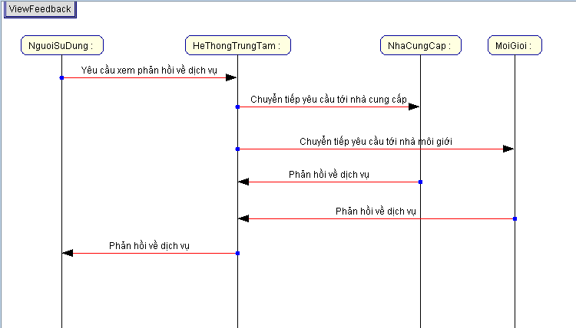
      - Viết phản hồi
Tên use case | WriteFeedback
Tác nhân chính | Customer
Tiền điều kiện | không
Hậu điều kiện | Thông tin phản hồi của khách được chuyển tới nhà cung cấp
Kích hoạt | Khách hàng viết phản hồi về dịch vụ và gửi cho hệ thống
Chuỗi sự kiện chính:
- Khách hàng chọn chức năng viết phản hồi, đưa ra ý kiến của mình về dịch vụ đã tham gia và gửi cho hệ thống
- Hệ thống tìm kiếm nhà cung cấp dịch vụ đó (hoặc bên môi giới trung gian), và gửi thông tin phản hồi tới nhà cung cấp
- Nhà cung cấp dịch vụ (môi giới) nhận thông tin và lưu vào cơ sở dữ liệu của mình

Ngoại lệ:

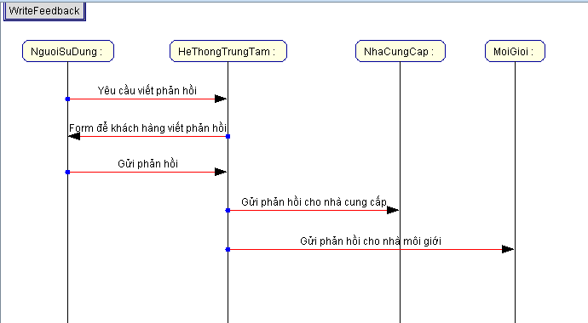

    - Quảng bá dịch vụ
      - Đăng dịch vụ
Tên use case | InsertServices
Tác nhân chính | Supplier/Broker
Tiền điều kiện | Supplier/Broker đã đăng ký tham gia hệ thống
Hậu điều kiện | Thông tin về dịch vụ mới được cập nhật vào hệ thống để quảng bá cho khách hàng
Kích hoạt | Supplier/Broker gửi yêu cầu đăng dịch vụ mới
Chuỗi sự kiện chính:
- Supplier/Broker gửi yêu cầu đăng dịch vụ mới tới hệ thống theo dạng quy định sẵn
- Hệ thống nhận thông điệp, kiểm tra định dạng và thông báo nhận thông điệp thành công tới Supplier/Broker
- Hệ thống lấy thông tin về dịch vụ mới từ thông điệp, lưu vào cơ sở dữ liệu và hiển thị cho người dùng
Ngoại lệ:
2.a. Nội dung thông điệp không hợp lệ (không đầy đủ thông tin)
2.a.1 Hệ thống gửi thông báo lại cho supplier/broker

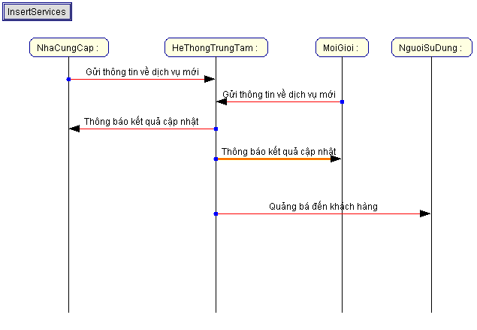
      - Thay đổi dịch vụ
        - Cập nhật dịch vụ (trạng thái khả dụng, giá cả)
Tên use case | ModifyService
Tác nhân chính | Supplier/Broker
Tiền điều kiện | Supplier/Broker đăng ký tham gia vào hệ thống
Hậu điều kiện | Thông tin về dịch vụ mà Supplier/Broker cung cấp được thay đổi thành công
Kích hoạt | Supplier/Broker gửi yêu cầu thay đổi thông tin dịch vụ
Chuỗi sự kiện chính:
- Supplier/Broker gửi yêu cầu thay đổi thông tin dịch vụ tới hệ thống
- Hệ thống nhận thông điệp thực hiện cập nhật thông tin vào cơ sở dữ liệu, báo cho Supplier/Broker biết việc cập nhật thành công
- Supplier/Broker gửi yêu cầu thông báo tới những khách hàng đã đăng ký dịch vụ nhận thông báo tự động khi có thay đổi
Ngoại lệ:
3. a. Thông điệp yêu cầu thay đổi không hợp lệ
3. a. 1. Hệ thống thông báo cho Supplier/Broker biết

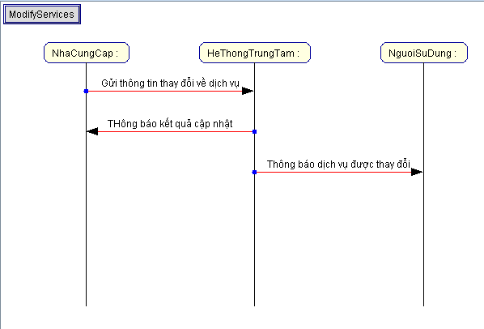
        - Hủy dịch vụ
Tên use case | DeleteService
Tác nhân chính | Supplier/Broker
Tiền điều kiện | Supplier/Broker đã đăng ký tham gia vào hệ thống, và đăng dịch vụ trên hệ thống
Hậu điều kiện | Thông tin về dịch vụ mà Supplier/Broker cung cấp được gỡ bỏ
Kích hoạt | Supplier/Broker gửi yêu cầu hủy dịch vụ
Chuỗi sự kiện chính:
- Supplier/Broker gửi yêu cầu hủy dịch vụ tới hệ thống
- Hệ thống nhận thông điệp thực hiện gỡ bỏ thông tin về dịch vụ khỏi hệ thống, báo cho Supplier/Broker biết việc cập nhật thành công
Ngoại lệ:
2. a. Thông điệp yêu cầu thay đổi không hợp lệ
2. a. 1. Hệ thống thông báo cho Supplier/Broker biết

